ТЕХНИЧЕСКОЕ ЗАДАНИЕ
на текущий ремонт оконных проемов

Адрес и место проведения Работ:
Административное здание обособленного подразделения УФНС России по Архангельской области и Ненецкому автономному округу расположенное по адресу: г. Архангельск, ул. Логинова, д. 29.
5 этаж, кабинеты № 500 (1 шт), № 501 (2 шт), № 503 (3 шт).

Состав Работ:
Пред началом Работ Исполнитель в обязательном порядке направляет своего специалиста для замеров оконного проема.
Исполнитель производит демонтаж старых окон и монтаж новых ПВХ окон. Исполнитель своими силами и за свой счет производит вывоз старых окон, сухую уборку помещения после окончания Работ, вывоз мусора.

Схема окон (размеры указаны примерно):
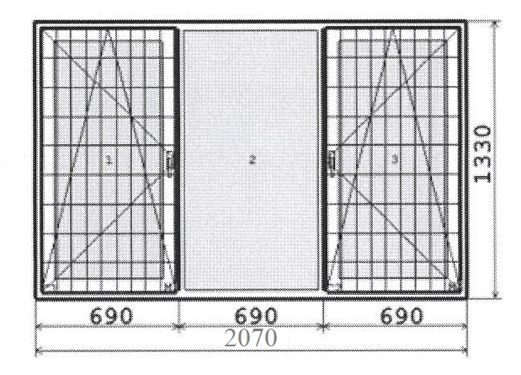
Количество блоков – 6 шт.

Технические характеристики:
Окно ПВХ (70 мм, 5-ти кам., Класс – А)
Заполнение – СП И4/10/4/10/4И
Цвет: Белый
Подоконник ПВХ 550 мм
- Ограничитель оконный стальной окрашенный в комплекте с металлической ответной частью;
- Сэндвич-панель для откосов, сердцевина из пенополистирола, облицовка с двух сторон листами из ПВХ, цветная ламинированная, толщина панели 10 мм;
- Заглушки торцевые двусторонние к подоконной доске из ПВХ, цвет белый, размеры 40х480 мм;
- Наличники ПВХ;
- Водоотлив - из оцинкованной стали с полимерным покрытием, полка крепления 20 мм, ширина отлива 250 мм, капинос размером 20х20 мм, толщина стали 0,5 мм
- Сетка полимерная противомоскитная, цвет белый, плотностью 48 г/м2 – 8,64 кв.м.

Требования к Исполнителю:
Исполнитель до начала работ обязан за 3 рабочих дня известить Заказчика и направить ему ФИО и паспортные данные своих работников для оформления пропуска для прохода в здание Заказчика. Также Исполнитель согласовывает с Заказчиком время и условия проведения Работ.
Все Работы по ремонту оконного проема должны проводиться согласно нормативным документам на данный вид работ и в соответствии с техническими требованиями на данный вид работ, действующими на территории Российской Федерации.
Исполнитель обязан обеспечить выполнение на объекте Заказчика мероприятий по охране труда и технике безопасности, пожарной безопасности, охране окружающей среды в соответствии с требованиями нормативных документов РФ.
Сотрудники Исполнителя обязаны соблюдать правила техники безопасности, пожарной и экологической безопасности в соответствии с положениями СНиП и требованиями инструкций соответствующих органов.

Гарантийные обязательства:
Гарантия на окна, комплектующие, фурнитуру и прочие материалы и изделия, применяемые при монтаже окна, составляет 24 (Двадцать четыре) месяца, но не меньше гарантийного срока завода изготовителя изделия (изделий).
Контактное лицо от Заказчика: Франтова Светлана Станиславовна,
тел. раб.: 8 (8182) 608-743, доб. 10-57.

